Troosteloos land.
- In de Eerste Wereldoorlog beleefde het turfbedrijf zijn laatste bloei.
- Toen de goedkopere steenkool weer ter beschikking kwam, stortte de turfmarkt volledig in.
- Het gehele achterland werd een prooi van het crisisspook, dat zich niet zomaar liet verdrijven.
- De nood steeg de bevolking tot de lippen.
- In 1921 brak een grote staking uit, waarbij heel wat onverkochte turf in vlammen opging.
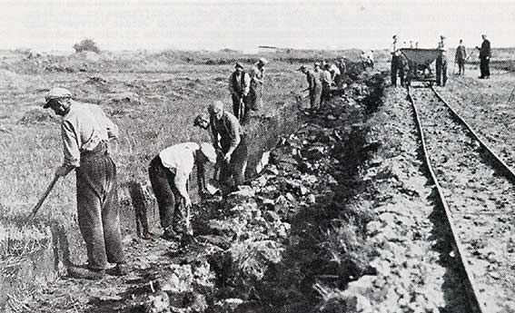
- Het veen werd synoniem voor het 'troosteloze land van turf en vertwijfeling'.
- Een deel van de werklozen vond nieuw emplooi in de industriegebieden buiten Drenthe, een ander deel spitte, in het kader van de werkverschaffing, de heide om.
- Pas na de Tweede Wereldoorlog begon de overheid aan de uitvoering van een economisch plan dat de regio Emmen er weer bovenop moest helpen.

